Crystal Defender

Af Brian Kevin Blume

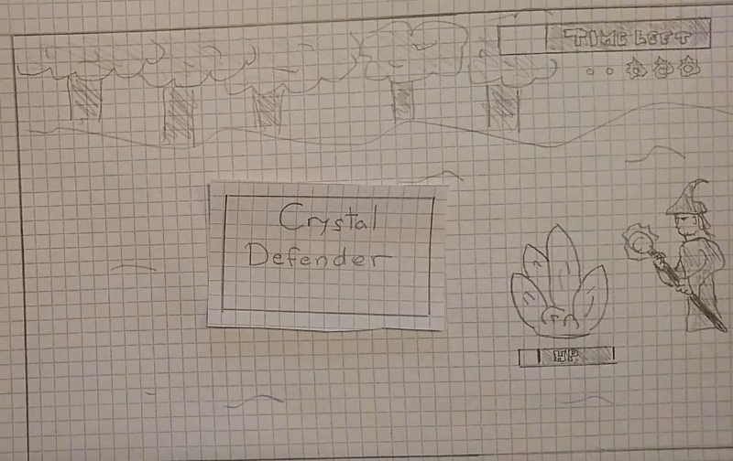

I mit spil er man en magtfuld troldmand som skal forsvare en magisk krystal mod angreb fra onde monstre. De kommer løbende fra venstre side af skærmen og skal udslettes før de når frem til krystallen og begynder at angribe den. Hvis krystallen tager for meget skade har man tabt.

Hver gang skyder en fjende med sin magi, opbruges noget ”mana”. Dette fungerer som ammo for troldmanden og man kan altså løbe tør. Der vil regelmæssigt dukke magiske orbs op, som giver mere mana, ved at klikke på dem.

Link til video: <https://youtu.be/xdg3S99aphs>

# Ideer til grafik

Jeg går efter en old-school 16-bit stil, ligesom til Super Nintendo. Her skal bruges en baggrund (tænker en skov). De forskellige karakterer (monstre og troldmand), en krystal, samt forskellige effekt sprites.

